
Муниципальное казенное общеобразовательное учреждение
средняя общеобразовательная школа с. Большой Рой
Гайдаровцы
Уржумского района Кировской области

Выпуск 2 декабрь 2012 г.
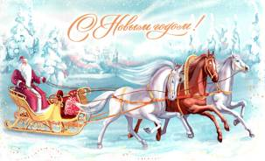
- День матери
- Праздник чистоты и здоровья
- Проба пера
- Пожелания



.

Наступает Новый год. Говорят, что ни пожелаете, все всегда произойдет, все и сбудется, потому что Новый год-это праздник волшебства и чудес. Каждый год под елкой оставляет свои подарки Дед Мороз. Он – настоящий волшебник. Все дети ждут подарки, готовят для него стихи, наряжают елку, пишут ему письма. Так пусть же всем детям Новый год удачу принесет. Пусть решаются у вас задачи, не страдали бы от лени, чтобы дружным был ваш класс, и никто б не зазнавался и учитель улыбался.
Дед Мороз идет, а за ним зайчишки, белочки и птички, за подарками бегут.
Звездочки сияют и луна блестит это Новый год шагает по земле. Каждый год Дед Мороз всем подарки несет и под елочку кладет. Радуются все детишки и зайчишки.
Воробьева Полина, ученица 4класса
Там в лесу под звездами Дед Мороз идет, и в мешке подарки детям он несет. Звездочки сверкают в небе голубом, посохом стучит он по елочкам зимой. Елочки нарядятся в шубки с мишурой.
Соколова Таня, Семенова Юля, ученицы 4класса

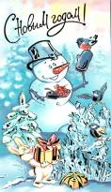

Пробьем подряд двенадцать раз. Поздравим с Новым годом вас!
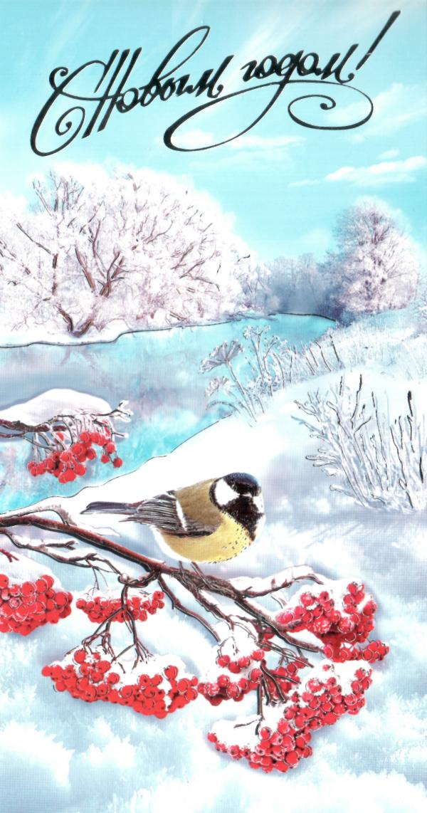
Покормите птиц зимой
Наступила холодная зима. Птицам стало холодно и голодно. Осенью они склевали всю рябину и калину. Сейчас им нечего есть. Ребята, давайте сделаем кормушки для птиц. А еще не забывать их подкармливать. Чья же птичья столовая кажется лучше? Бердникова Таня, 4 класс

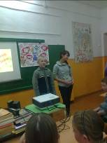
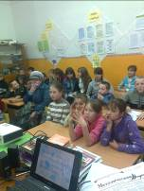
Своих мам и бабушек мы поздравляем ,
И от всей души желаем,
Будем слушаться мы вас,
И хорошими отметками радовать вас.

С Днём Матери поздравляли учащиеся 5-6 классов
своих мам и бабушек на классном часе.

На празднике Чистоты и Здоровья, который прошёл в начальных классах, дети читали стихи, рассказывали для чего нужно быть чистым и опрятным. Отгадывали загадки и кроссворды. Показали сценку «Мойдодыр», где грязнулям и неряхам, нет места среди чистых и опрятных детей. Сказочный персонаж Мойдодыр на прощание сказал ребятам: «Давайте же мыться, плескаться, купаться в ушате, в корыте везде, пусть будет вечная слава воде! Дети будьте чистыми и аккуратными».

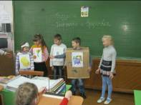
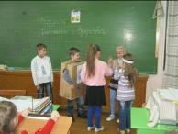
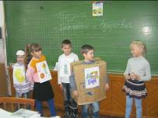
Бердникова Татьяна, 4класс

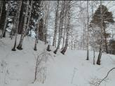
Окно в природу
Я люблю бродить по белоснежному лесу и наблюдать за изменениями в
природе. Зимой мы с друзьями часто гуляем по лесу, мне нравится этот
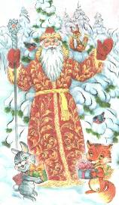
ослепительный свет, словно мелкими бриллиантами усыпана земля. В это время года лес, как будто замирает ненадолго. Шорох листьев и жужжание насекомых не услышишь, они все под толстым снегом, лес охраняет их покой. На белоснежном покрове снега можно увидеть множество различных следов зверей и птиц. Они бегают по снегу в поисках пищи и оставляют свои следы, вот как раз по ним-то можно и определить, кто здесь пробегал. В тишине леса можно услышать одинокое стрекотание сороки, свист синицы. Сонные деревья, перешептываясь друг с другом, надели свои белоснежные, пушистые шубки из снега. Лес, точно сказочный терем, в котором живут лесные жители- звери и птицы.
Мокрякова Ксения, 8 класс
Сказка про Снежинку
Жила – была Снежинка в облаках со своими сестрами. Все сестры-снежинки были белоснежно-голубоватого цвета, только она была серого цвета. Очень она хотела походить на своих сестер, которые резвились в воздухе, кружась в своем танце, поэтому часто можно ее увидеть грустной в своей комнате.
Однажды рано утром, когда все снежинки спали тихим, сладким сном, она встала со своей теплой постели и опустилась на землю. Как много было здесь снега! Другие снежинки окружили ее и стали спрашивать:- Откуда ты? Рассказала она им, что ищет Деда Мороза. Показали ей дорогу и отправили Снежинку вместе с зайцем в путь дорожку. Долго шли они и наконец, дошли до царства Деда Мороза. Обрадовался гостям Дед Мороз и стал расспрашивать гостей, с чем они пожаловали к нему. Выслушал гостей Дед Мороз и решил помочь им. Взял он свой волшебный посох и стукнул по полу, превратилась Снежинка в белоснежную красавицу. Обрадовались Заяц и Снежинка, поблагодарили они Деда Мороза и пошли домой. Снежинка полетела на облачко, а Заяц побежал к своим братьям и сестрам, чтоб рассказать им о встрече с Снежинкой. Когда Снежинка прилетела домой, то увидела, что сестры снежинки плачут. Подошла снежинка к ним, обняла их и сказала:- Милые мои сестры, это я, ваша Снежинка. Обрадовались сестры и закружились в веселом хороводе.

Чурмакова Олеся, 4класс

Сказка про дятла
Жил-был маленький дятел в лесу с мамой и папой. Родители малыша учили навыкам, которые знали сами. И вот, когда малыш стал совсем большим, сильным и крепким, он знал уже все, чему научили его родители. Он ловко добывал насекомых из под коры деревьев, перелетая с дерева на дерево, весело стуча своим толстым клювом.
Прошло время и у дятла появилась своя семья, свой дом и друзья птицы. Он был заботливым родителем для своих птенцов. Однажды он летел над лесом и увидел грустную белочку. Красавец дятел подлетел к ней и спросил: «Отчего ты такая грустная и плачешь?». Белочка ответила дятлу, что ее дерево, в котором она жила упало от ветра и теперь ей негде жить. Выслушав белочку, он предложил ей новое дупло, которое недавно выдолбил. Полетели со мной на новое место. Белочка обрадовалась и весело стала перепрыгивать с ветки на ветку, с дерева на дерево. Вот они и добрались до места. Дупло было просторное и крепкое, белочке очень понравилось, она поблагодарила дятла и стала осваивать новое жилье. А дятел полетел по своим делам, ему надо еще многое успеть, недаром его называют санитаром леса.
Семёнова Екатерина, 4класс
Стоит в лесу красавица стройна и зелена. И ветки, как мизинчики оставила она

Декабрь
Пришел декабрь, морозный и снежный
Кругом белым бело, сугробы на дворе
Стоят деревья в серебре.

Соколова Татьяна, 4класс

Здоровье
Чтоб здоровье закреплять, спортом занимайся
Для поддержки настроения, ты почаще улыбайся!
Пей парное молоко, даже кошкам нравится оно.
Кушай свежих овощей, увлекайся фруктами.
Свежим воздухом дыши и водой холодной обливайся.
Маму с папой слушайся и тогда все получится.
Михайлова Кристина, 10 класс
Мой друг
Моего друга зовут Максим. Он очень любит заниматься спортом. Любит ходить на лыжах и бегать.
Максим записался в спортивную секцию, поэтому домой ему приходится возвращаться поздно. Живет он в деревне Сосновке. Добираться до школы ему приходится пройти пять километров. У него много друзей, он очень общительный и любознательный. С ним я познакомился и подружился еще в первом классе, и учимся в одном классе. Максим старается учиться без троек. Участвует в различных конкурсах, защищает честь класса и школы. Наш класс единогласно выбрал его физоргом и не ошибся. Умеет организовать ребят, подскажет как правильно и лучше что-то сделать, умеет дружить со всеми и всегда поможет, если надо. Я радуюсь за своего друга, за его успехи в учебе и в спорте.
Соболев Юра, 4 класс

Смешные случаи на уроках
- В классе шел урок. Вдруг упал снег с крыши, и наша Софья от испуга залезла под стол.
- Мы сидели на уроке литературы, наша учительница сказала слово «упала» и Таня упала со стула.
Семенова Екатерина, 4класс
Новый год – чудесный праздник,
Весельчак он и проказник,
Дарит людям счастье без конца,
Все он снегом укрывает, всюду елки зажигает,
Наполняя радостью сердца.
Это значит Новый год пришел!
Это очень хорошо!
Пусть летят года, не грустите никогда!
Всем здоровья крепкого желаем,
Пусть решаются у вас задачи, и никто из вас не плачет,
Чтоб учитель улыбался, и никто не зазнавался.

С Новым годом, праздником зимы, Поздравляем Вас от всей души! Пусть счастливым будет этот год, Пусть не знаете вы ни забот и ни хлопот. Пусть он будет сном нежданным, Пусть он будет другом званым. И этот год Вам принесет чудесный сок и сладкий мед. Живите интересно, без ссор и печали! Желаем Вам ребята, чтоб учится не устали.





Клуб «Общение»
Нашу школу посетили гости из Центра Дополнительного Образования г. Уржума. Мы их встретили дружелюбно и с улыбками. Показали им, нашу светлую и уютную школу. Много интересного и увлекательного привезли гости ребятам. Мы их с интересом слушали, вместе пели песни, играли в игры, особенно понравилась игра «Змейка», рассказали нам о разных жанрах сказок. Узнали много интересного о православной культуре. Научились вязать туристические узлы. В конце нашей встречи нам показали фильм о Солнечном Доброграде, где дети и педагоги живут интересно, для каждого есть увлеченное дело.
Бердникова Татьяна, 4класс

Поговорки и приметы о зиме
- Закат красный-день будет ясный; закат в облаках - жди снега.
      - Кошка стену дерет - к непогоде, клубком лежит - на мороз.
      - Ворона под крыло нос прячет - к холоду.

      - Мороз не велик, да стоять не велит.
Главный редактор: Стреха В. В., Романов Антон ученик 8класса
Технический редактор: Изергина Г.А.
Корректор: Семёнова О.Ю.
Дизайн и вёрстка: Ермаков Алексей

МКОУ СОШ с. Большой Рой
Тел. 3-2-130
http://www.broischool.ucoz.ru

